"interzum award 2023" para o FurnSpin da Hettich
Distinção máxima "Best of the Best"

Mais uma vez, uma inovação de produto da Hettich ganha o prestigioso prémio "interzum award": o sistema "FurnSpin" competiu com concorrentes de peso e conseguiu convencer o júri composto por especialistas, acabando por obter a distinção máxima possível "Best of the Best" pela "conceção bem pensada e inovadora".

"O prémio interzum award confirma a qualidade e o poder de inovação do seu trabalho e sublinha a posição de renome internacional do seu produto no ramo", assim o comentário da feira de Colónia.
FurnSpin inspira por ser tão diferente: a nova ferragem para o segmento topo de gama acaba com os velhos padrões de conceção e confere uma leveza criativa ao design de móveis. Portas de abertura horizontal ou vertical já não obstroem o caminho a ninguém – uma grande parte do corpo do móvel é movimentada com grande leveza. Basta uma rotação elegante para ter acesso a todo o interior do móvel. E basta mais uma rotação para voltar a ocultar o interior do armário, ficando o móvel novamente com as frentes fechadas. "The Joy of FurnSpin" da Hettich conquista todos os ambientes de mobiliário.

Graças ao inédito "movimento roto-translatório" do sistema, os móveis agora conseguem girar todo o seu interior para fora. FurnSpin sincroniza duas formas de movimentação diferentes: o movimento oscilante e a rotação em 180 graus. O inteligente sistema cinemático faz o corpo do móvel mover-se numa trajetória predefinida, o que impede qualquer colisão das bordas dos móveis. O que realmente espanta: no FurnSpin parece que a força centrífuga deixou de existir. O binário está de tal forma equilibrado que nem objetos muito leves tombam ou deslizam, mas permanecem todos no seu devido lugar dentro do móvel.

A premiação "interzum awards 2023" teve lugar no dia 8 de maio de 2023 em Colónia. Até 12 de maio de 2023, os visitantes da interzum ainda poderão ver ao vivo o produto vencedor deste ano – o FurnSpin – no stand da Hettich ou numa exposição da feira de Colónia no boulevard da feira. Na internet, o FurnSpin será apresentado em www.interzum.com. Para mais informações sobre o FurnSpin, visite diretamente a Hettich em: https://furnspin.hettich.com/

As seguintes fotografias podem ser descarregadas no Menu "Imprensa" em www.hettich.com:
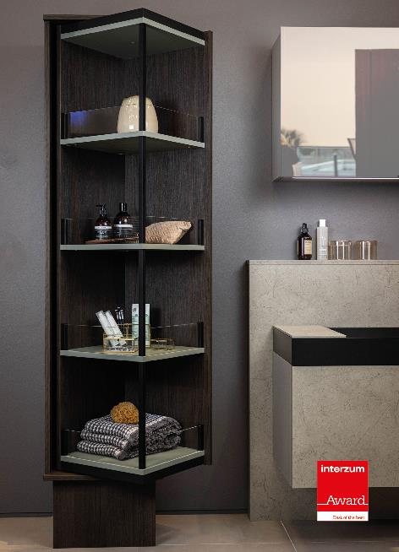
142023_a
Premiado como "Best of the Best" do "interzum award 2023":
O sistema FurnSpin da Hettich traz um dinamismo elegante ao design de móveis topo de gama. Basta o movimento de uma mão para fazer girar o corpo do móvel da posição fechada para a posição aberta. Foto: Hettich

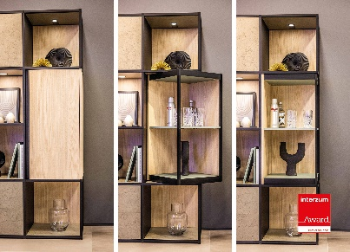
142023_b
FurnSpin inspira por ser tão diferente: portas de abertura horizontal ou vertical já não obstroem o caminho a ninguém – uma grande parte do corpo do móvel é movimentada com grande leveza. Foto: Hettich

Sobre a Hettich
A empresa Hettich foi fundada em 1888 e é atualmente um dos maiores e bem-sucedidos fabricantes de ferragens para móveis no mundo inteiro. Cerca de 8000 colegas de quase 80 países cooperam para alcançar o objetivo de desenvolver tecnologia inteligente para móveis. Desta forma, a Hettich fascina muitas pessoas no mundo inteiro e é um parceiro incontornável para a indústria dos móveis, o comércio e os artesãos. A marca Hettich é sinónimo de valores coerentes: qualidade e inovação. Para fiabilidade e proximidade ao cliente. Apesar da sua dimensão e relevância no plano internacional, a Hettich preservou a sua matriz de empresa familiar. A inexistência de investidores externos permite delinear o futuro da empresa com liberdade, humanidade e sustentabilidade. www.hettich.com

